
REPUBLIKA HRVATSKA
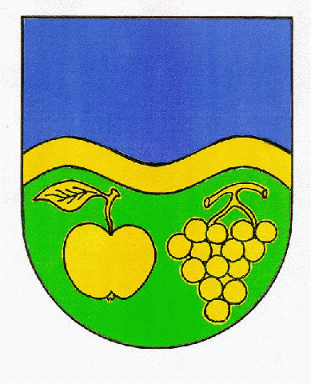
VUKOVARSKO-SRIJEMSKA ŽUPANIJA
OPĆINA JARMINA
OPĆINSKO VIJEĆE

KLASA : 015-01/17-01/1
UR. BROJ: 2188/04-01-17- 74
Jarmina, 21. prosinca 2017. godine

Na temelju članka 31. Statuta Općine Jarmina („Službeni vjesnik“ Vukovarsko-srijemske županije 12/14), i članka 32. Poslovnika Općinskog vijeća („Službeni vjesnik“ Vukovarsko-srijemske županije 12/14), Općinsko vijeće Općine Jarmina na svojoj 6. sjednici održanoj dana 21. prosinca 2017. godine donosi:

O D L U K U
o sufinanciranju dijela troškova smještaja djece iz Jarmine
u dječjim vrtićima izvan sjedišta Općine

Članak 1.
Općina Jarmina će sudjelovati u sufinanciranju dijela troškova smještaja djece iz Općine Jarmina koja pohađaju dječje vrtiće izvan sjedišta Općine i smještaj u jaslicama i to:

- 600,00 kuna za djecu smještenu u dječjim vrtićima,
- 650,00 kuna za djecu smještenu u jaslicama.

Članak 2.
Općine Jarmina će sudjelovati u sufinanciranju dijela troškova iz članka 1. ove Odluke sukladno članka 4. Plana mreže dječjih vrtića na području Općine Jarmina od 16. prosinca 2014. godine.

Članak 3.
Za provođenje ove odluke financijska sredstva su osigurana u proračunu Općine Jarmina za 2018. godinu.

Članak 4.
Ova Odluka stupa na snagu danom donošenja, a objavit će se “Službenom vjesniku” Vukovarsko-srijemske županije, oglasnoj ploči i web stranici Općine Jarmina (www.jarmina.hr).

Predsjednik Općinskog vijeća:

Dragutin Culi

